Exercício 1 - Contagem simples (PARA)
Mostre na tela os números de 1 a 5.
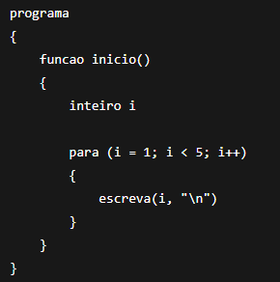
Indique o erro: Deve ser i <= 5.
O inteiro pode ser atribuído dentro do para.

Exercício 2 – Soma de 1 a N (ENQUANTO)
Leia um número N e mostre a soma de 1 até N.
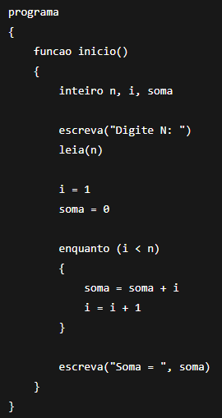
Indique o erro: Deve ser i <= n, não apenas <

Exercício 3 – Média de 3 notas (PARA)
Leia 3 notas, calcule e mostre a média.
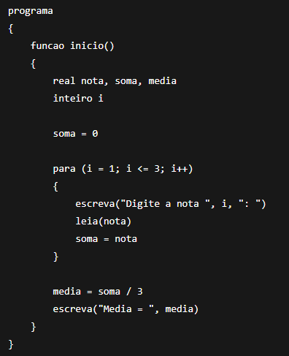
Indique o erro: Faltou o soma = soma + nota.

Exercício 4 - Contar pares até N (ENQUANTO)
Leia N e mostre quantos números pares existem de 1 a N.
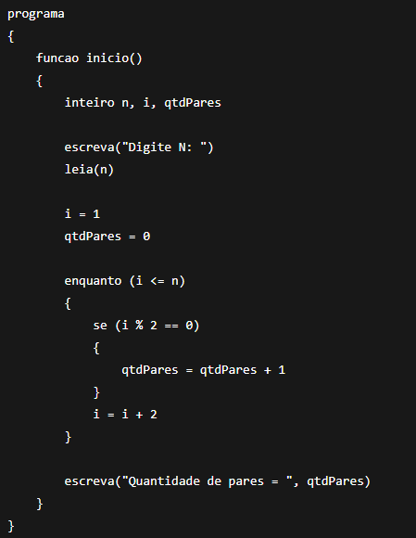
Indique o erro: Boas práticas, poderia ter encurtado com qtdPares++ e i++ (i = i +2 está errado, pois sobe de 2 em 2)
Exercício 5 - Tabuada de um número (PARA)
Leia um número e mostre a tabuada de 1 a 10.
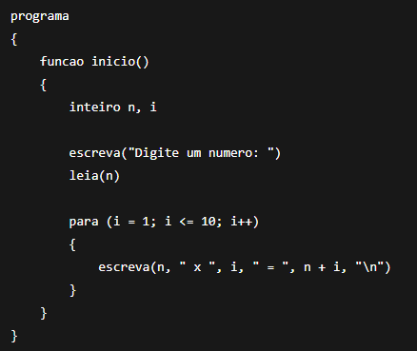
Indique o erro: Seria melhor usar Número em vez de N e o código está somando em vez de multiplicar.

Exercício 6 - Login com 3 tentativas (ENQUANTO)
Peça uma senha. O usuário tem até 3 tentativas para acertar a senha "1234".
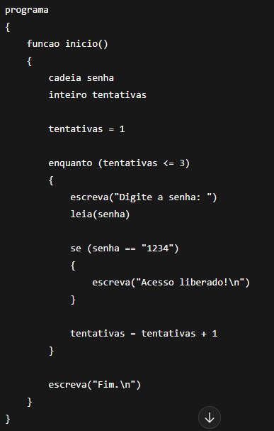
Indique o erro: O código não para, basta adicionar um “pare” quando o acesso for liberado
Exercício 7 - Parar quando digitar 0 (ENQUANTO)
Leia números até o usuário digitar 0. No final, mostre a quantidade de números lidos (sem contar o 0).
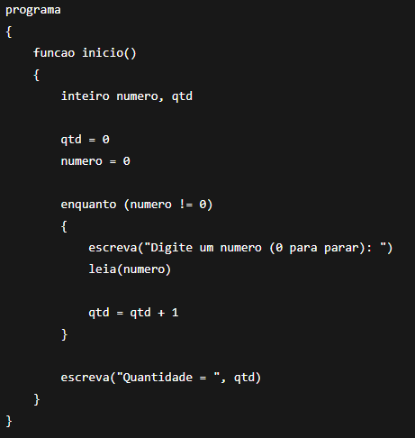Indique o erro: Se colocar valor de numero = 0, ele nunca vai começar. Se numero = 0, vai somar 1 na qtd do mesmo jeito.

Exercício 8 - Maior valor entre 5 números (PARA)
Leia 5 números e mostre o maior.
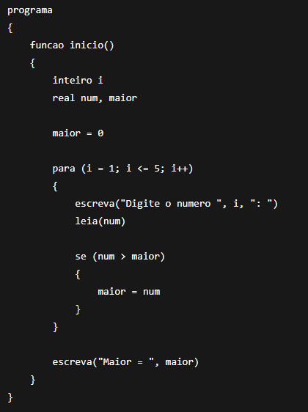
Indique o erro: Faltou a condição do primeiro número e não precisa declarar o valor da real maior.

